粤农函〔2011〕756号

关于印发《中兽药散剂中非法添加利巴韦林检测
方法》和《中兽药散剂中非法添加氟苯尼考
检测方法》（暂行标准）的通知

各地级以上市农业（畜牧兽医）局，顺德区经济促进局，省兽药与饲料监察总所，各兽药GMP生产企业：
为加强对中兽药中非法添加物的监管，我厅组织兽药检验专家研究制订了《中兽药散剂中非法添加利巴韦林检测方法》和《中兽药散剂中非法添加氟苯尼考检测方法》（暂行标准），现予印发。本方法仅用于我省兽药监管检查工作。各有关单位在实际工作中如有其他问题和建议，请及时反馈我厅兽医处。

附件：1.中兽药散剂中非法添加利巴韦林检测方法
2.中兽药散剂中非法添加氟苯尼考检测方法

二○一一年八月十日
附件1：
中兽药散剂中非法添加利巴韦林检测方法

1. 适用范围
1.1 本法可用于大黄散、苍术香莲散、清瘟败毒散的检查。
1.2 用于其他中兽药散剂检测时，需进行空白试验和检测限测定。
2. 检查方法
2.1 显微镜检查法
取供试品少许，置载玻片上，滴加甘油2～3滴，搅匀，封片，置显微镜下观察：若检出如附图所示结晶物质，则用高效液相色谱法验证。
无色或淡黄绿色结晶，呈棒形或一端或两端呈梭形，长短不一，表面具纵裂纹或裂缝为利巴韦林的显微特征。
2.2 高效液相色谱法
照高效液相色谱法测定（《中国兽药典》二○○五年版一部附录32页）。
色谱条件与系统适用性试验 亲水性C18色谱柱；水为流动相；二极管阵列检测器；采集波长为180nm—400nm；记录207nm波长处的光谱图和色谱图。
测定法 取供试品2.5g，置具塞锥形瓶中，加入水50.0ml，摇匀，超声15分钟，静置，滤过，作为供试品溶液。另取利巴韦林对照品适量，加水制成每1ml含0.05mg的溶液，作为对照品溶液。取供试品溶液和对照品溶液各10μl注入液相色谱仪，同时记录色谱图和光谱图。通过与对照品色谱图保留时间、光谱图的比对，确定供试品中是否含有利巴韦林。
3. 结果判定
3.1 在相同实验条件下，供试品色谱图中如出现色谱峰与相应对照品峰保留时间一致（差异小于等于±5%）；在采集波长范围内，供试品出现的色谱峰与对照品色谱峰相对峰高大于10％时，两者光谱图无明显差异（必要时可调整供试品溶液的浓度）；最大吸收波长一致（差异小于等于2nm），判为检出利巴韦林。
3.2 若峰形和测定数值结果无法判定，用重叠色谱法判定。于供试品溶液中加入适量对照品溶液，加入量与供试品溶液中的含量相当。色谱峰半峰宽变化不大于10%，且峰高或峰面积成比例变化，判为检出利巴韦林。
3.3 本法本方法的检测限为1mg/kg。供试品溶液色谱图中峰保留时间与相应对照品峰相同，但峰面积小于检测限峰面积，判定为未检出利巴韦林。
附图：
利巴韦林（结晶）10×20图（无色或淡黄绿色结晶，长短不一，呈棒形或一端或两端呈梭形不规则形，表面具纵裂纹或裂缝。）
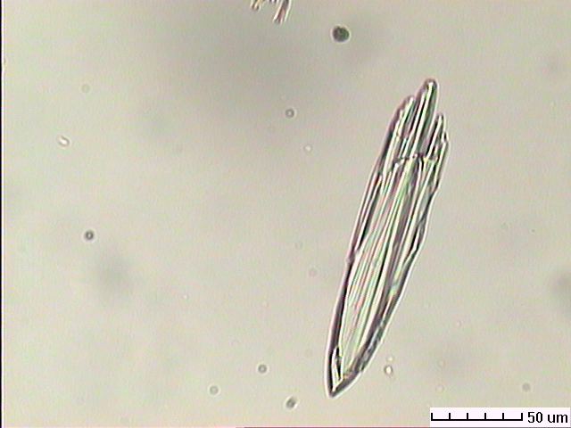 | 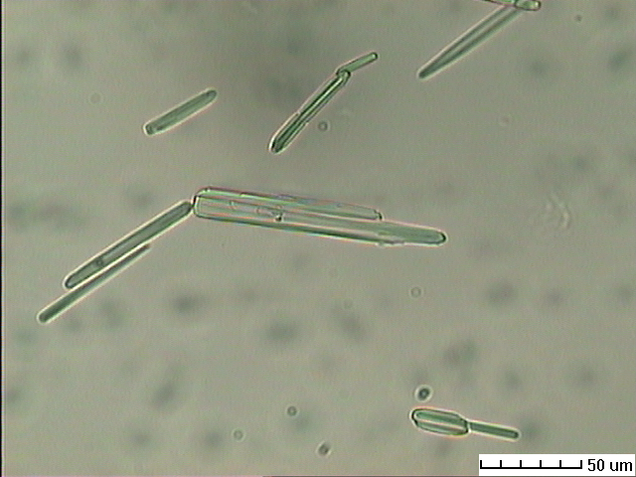
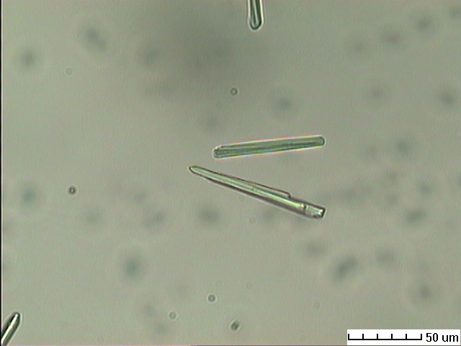 | 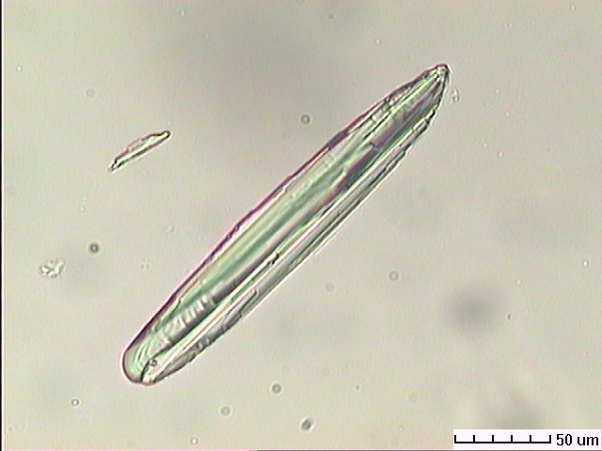

附件2：
中兽药散剂中非法添加氟苯尼考检测方法

1. 适用范围
1.1 本法可用于止痢散、白头翁散和苍术香莲散的检查。
1.2 用于其他中兽药散剂检测时，需进行空白试验和检测限测定。
2. 检查方法
2.1 显微镜检查法
取供试品少许，置载玻片上，滴加甘油乙醇试液2～3滴，搅匀，封片，置显微镜下观察。若检出如附图所示结晶物质，则用高效液相色谱法验证。
无色结晶透明或半透明，不规则形，表面具颗粒性为氟苯尼考的显微特征。
2.2 高效液相色谱法
照高效液相色谱法测定（《中国兽药典》二○○五年版一部附录32页）。
色谱条件与系统适用性试验 用十八烷基硅烷键合硅胶为填充剂；乙腈-水（15∶85）为流动相；二极管阵列检测器，采集波长范围为190nm—400nm；分辨率为2nm；记录224nm波长处的色谱图。氟苯尼考分离度应符合要求，并应与其他峰完全分离。
测定法 取供试品1.0g，置具塞锥形瓶中，加入乙腈20.0ml，振荡处理20分钟，静置，过滤，取滤液1.0ml，置10ml容量瓶中，加流动相稀释至刻度，摇匀作为供试品溶液。另取氟苯尼考对照品适量，加乙腈制成每ml含0.1mg的溶液，作为对照品溶液。取供试品溶液和对照品溶液各10μl注入液相色谱仪，同时记录色谱图及光谱图。通过与对照品色谱图保留时间、光谱图的比对，确定供试品中是否含有氟苯尼考。
3. 结果判定
3.1 在相同实验条件下，供试品色谱图中如出现色谱峰与相应对照品峰保留时间一致（差异小于等于±5%）；在大于220nm的波长范围内，供试品出现的色谱峰和相应对照品峰相对峰高大于10%时，两者光谱图无明显差异（必要时可调整供试品溶液的浓度）；最大吸收波长一致（差异小于等于±2nm），判为检出氟苯尼考。
3.2 若峰形和测定数值结果无法判定，用重叠色谱法判定。于供试品溶液中加入适量对照品溶液，加入量与供试品溶液中的含量相当。色谱峰半峰宽变化不大于10%，且峰高或峰面积成比例变化，判为检出氟苯尼考。
3.3 本法的检测限为50mg/kg。供试品溶液色谱图中峰保留时间与相应对照品峰相同，但峰面积小于检测限峰面积，判定为未检出氟苯尼考。

附图：
氟苯尼考（结晶）10×40图（无色结晶透明或半透明，不规则形，表面具颗粒性）

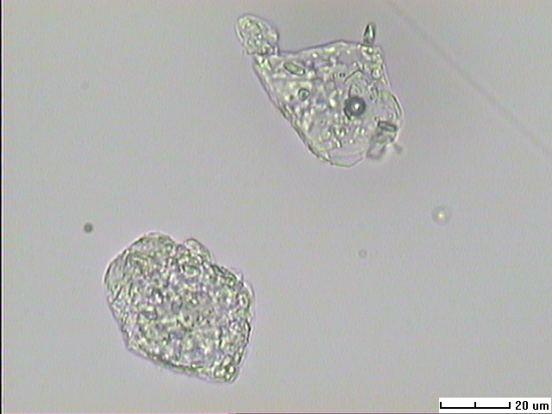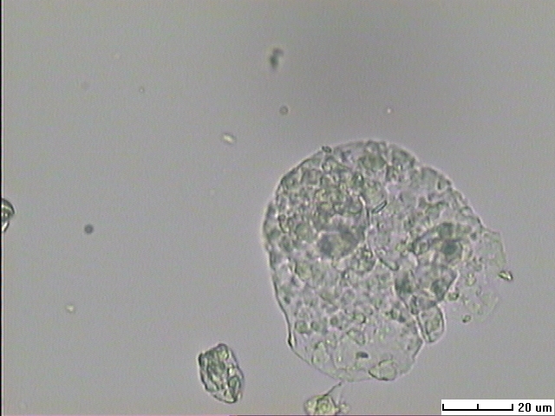
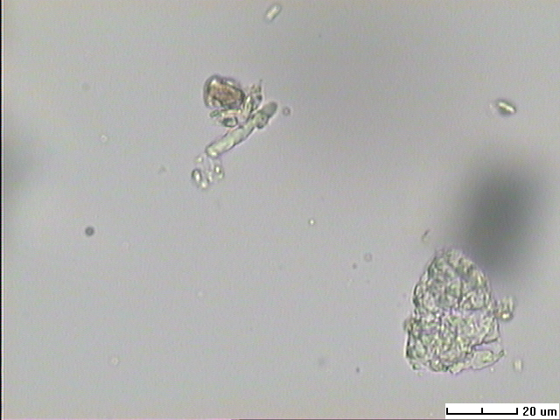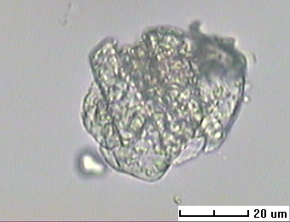

主题词：兽药 标准 通知
广东省农业厅办公室 2011年8月10日印发

